Edital nº 020/2023 – Processo de Escolha dos Membros do Conselho Tutelar – CMDCA/SJP
A Comissão Transitória para Organização do Processo de Escolha para o Conselho Tutelar de São José dos Pinhais, considerando o Art. 35 da Lei nº 4.167/2023; considerando o item 12.5 do Edital nº 01/2023; e considerando o Edital n° 19/2023 CMDCA; torna público a lista de frequência da capacitação dos Conselheiros Tutelares, titulares e suplentes, eleitos para o mandato 2024/2028.
Art. 35 Os Conselheiros Tutelares eleitos como titulares, bem como os suplentes deverão participar do processo de capacitação em relação às atribuições da função e dos demais aspectos da atividade do Conselho Tutelar, a ser oportunizado antes da posse, com frequência obrigatória e integral.
§ 1º O Conselheiro Tutelar titular e suplente que não participar do processo de capacitação perderá o direito ao mandato, devendo ser substituído pelo suplente eleito que tenha participado da capacitação, respeitando-se rigorosamente a ordem do número de votos.
§ 2º O Conselheiro reeleito, ou que já tenha exercido a função de Conselheiro Tutelar em outros mandatos, também deve participar do processo de capacitação, dada a importância do aprimoramento continuado, da atualização da legislação e dos processos de trabalho.

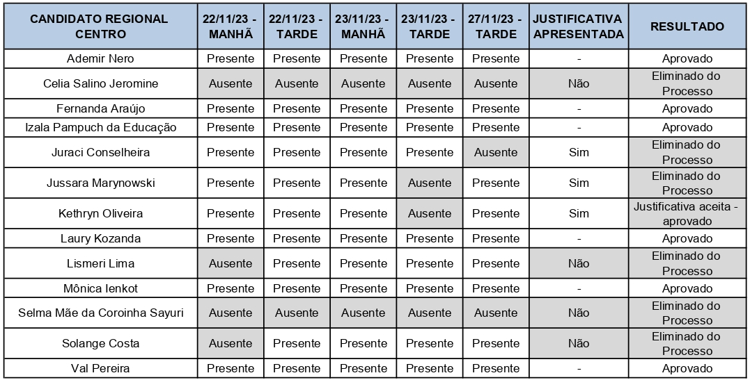
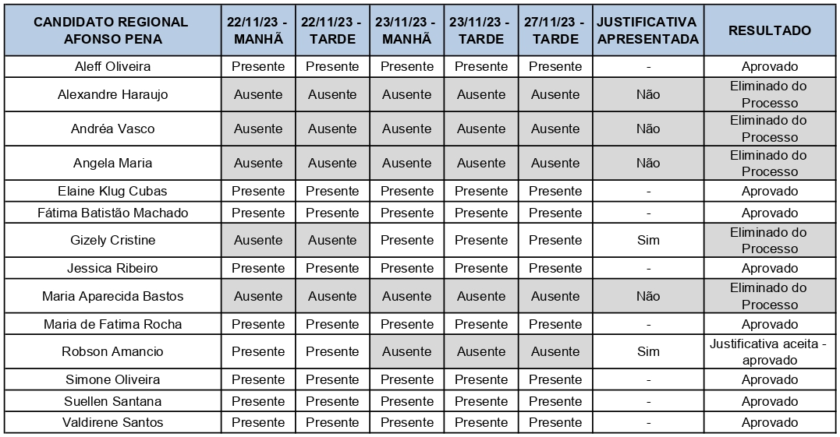

São José dos Pinhais, 15 de dezembro de 2023.

Sandy Paola Carneiro Dias

Conselheira Presidente do CMDCA
Vanessa de Fátima Wolf de Pauli
Presidente da Comissão

